Beszámoló a 2006. évi gyermekvédelmi feladatok ellátásáról

Tisztelt Képviselő- Testület!

A gyermekjóléti feladatokat Nyugat-Nógrád Gyermekjóléti és Családsegítő Szolgálat látja el társulás formájában. A társulásba 31 település tartozik: Bánk, Berkenye, Borsosberény, Dejtár, Drégelypalánk, Érsekvadkert, Hont, Horpács, Ipolyvece, Kisecset, Keszeg, Kétbodony, Nagyoroszi, Nógrád, Nógrádsáp, Legénd, Patak, Pusztaberki, Rétság, Romhány, Szátok, Tereske, Tolmács.
2005. január 01.-től csatlakozott a Társuláshoz 8 község: Felsőpetény, Alsópetény, Nézsa, Ősagárd, Nőtincs („Együtt a gyermekekért" Gyermekjóléti Szolgálat látja el), Diósfenő (Gálcsik Istvánné) és Szente.
Rétság, Berkenye, Nógrád községekben Juhász Józsefné családgondozó látja el a feladatokat.
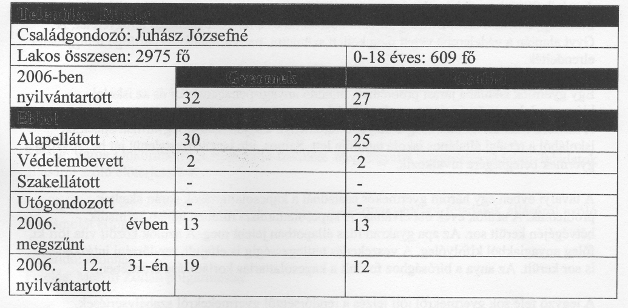
A nyilvántartásba vétel. okai:
- magatartási probléma: iskolai hiányzás (7), kisebb vétségek, szabálysértések elkövetése (14) - családon belüli kapcsolatok megromlása, konfliktusok (5)
- a család környezete, életviteli. problémák (1)
A jelzőrendszer jól működik, a személyes kapcsolattartás jellemzi, vagy esetjelző lapon történik a kapcsolattartás.
A gyermekjóléti szolgalat feladata a Gyermekvédelmi törvény (Gyvt.) szerint a gyermek családban történő nevelkedésének elősegítése, veszélyeztetettségének megelőzése, megszüntetése, javaslat a gyermekvédelmi gondoskodás alkalmazására, a családból kiemelt gyermek visszahelyezésének elősegítése, illetve utógondozása, a helyettes szülői hálózat szervezése.

Az problémás gyermekek/családok közül szeretnék kiemelni néhányat
Egy hét gyermekes család visszaköltözött Rétságra. A szülők életvitele, életmódja, gazdálkodási ismeretek hiánya, rossz szociális helyzete, aluliskolázottsága, a védőnői és orvosi utasítások hanyag betartása, illetve iskolába járási kötelesség hiányos teljesítése miatt sok probléma van velük, szinte napi-heti szinten. A helyi jegyző felé védelembe vételi javaslattal fordultam a fent említett okok miatt. A gyermekek védelembevételét a 2007. március 30-án megtartott védelembe vételi tárgyaláson a jegyző elrendelte.
Egy másik gyermeknek szintén a nagymama a gyámja. Vele az iskolai hiányzás miatt vannak problémák. Sajnos a 2005/2006-os tanévtől nem jár iskolába. Jelenleg 17. életévét betöltötte, az apánál tartózkodik gyakran. Az apa élettársi kapcsolatából származó gyermekekre segít vigyázni.
Az iskolai problémák miatt védelembe vett gyermekkel nincsen probléma. A felülvizsgálat 2008. júliusában lesz.
A másik 2005-ben védelembe vett gyermek sajnos, azóta is követett eh bűncselekményt. A Balassagyarmati Városi Bíróság próbára bocsátotta és elrendelte párafogó felügyeletét. A Gyvt alapján a védelembe vételt meg kellett szüntetni, mert a fiatalkorú pártfogó felügyeletét elrendelték.
Egy gyermek iskolába járási problémák, állandó anyagi-pénzbeosztási és az iskolai hiányzásai, betegségei miatt van alapellátásba.
A kiskorú a szakértői bizottság áthelyező véleménye alapján a balassagyarmati speciális iskolából a rétsági általános iskola tanulója lett. Sajnos, ide is rendszertelenül jár be. A szülő a gyermek betegségére hivatkozik.
A tavalyi évben egy három gyermekes családnál a kapcsolattartások során akadtak problémák. A szülők évek óta elváltak. A kapcsolattartásra minden hónap harmadik hétvégéjén került sor. Az apa gyakran ittas állapotban jelent meg. A szülők között vita tört ki, főleg anyagiakból kifolyólag. A veszekedés tettlegességig is elfajult, rendőrségi intézkedésre is sor került. Az anya a bírósághoz fordult a kapcsolattartás korlátozása érdekében.
A jegyző felé sok gyermekről jött jelzés a rendőrségtől gyermekekről szabálysértések, vétségek elkövetése miatt (pl.: lopás, garázdaság, Kressz szabályinak megsértése miatt).
A rendőrség a jegyzőnek több gyermek védelembevételét javasolta. A gyermekjóléti szolgálat javaslatát. is figyelembe véve egy gyermeket sem vettünk védelembe.
A családgondozást félévente értékelni kell. Az esetet a probléma megszűnése, a gyermek nagykorúvá válása, illetve illetékesség hiánya miatt szüntetjük meg.

Rétság, 2007. május 11.
